בנק ישראל  דוברות והסברה כלכלית |  | ‏ירושלים, ‏כ"ב שבט, תשפ"ו  ‏9 פברואר, 2026

הודעה לעיתונות:
ניתוח חדש שמתפרסם במסגרת סדרת "ניתוחי מדיניות וסוגיות מחקריות" של חטיבת המחקר:

האם שוק ההון מקדים את האחרים? ניתוח השוואתי של מקורות שונים לציפיות האינפלציה לשנה
- ניתוח שבחן את הקשרים הסטטיסטיים בין המקורות השונים של הציפיות לאינפלציה מצא כי הציפיות הנגזרות משוק ההון מקדימות את השינויים במקורות האחרים – החזאים הפרטיים, חוזי האינפלציה וציפיות הבנקים.
- הקדימות של ציפיות שוק ההון מצביעה על פוטנציאל לזיהוי מוקדם יותר של מגמות בציפיות לאינפלציה.
- הממצאים לגבי הסיבות לקדימות זו אינם חד-משמעיים אך ניתן לשלול את האפשרות שהיא נובעת כולה מתדירות העדכון הגבוהה של שוק ההון.
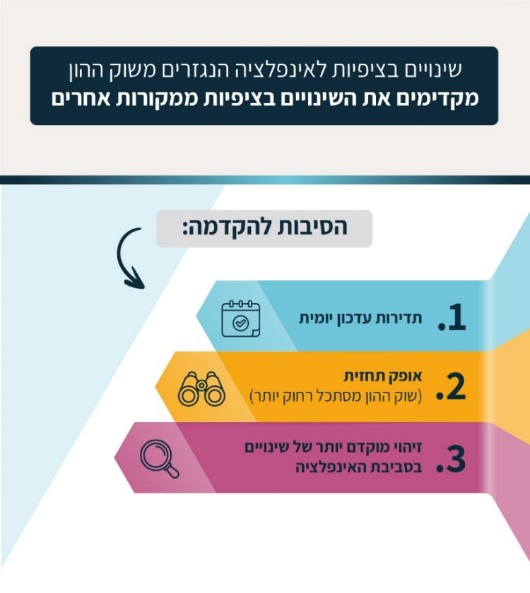
הציפיות לאינפלציה משמשות אינדיקטור מקרו-כלכלי מרכזי, בעל השפעה ניכרת על המדיניות המוניטרית. תפקידן כפול: הן משקפות הערכה באשר לאינפלציה בעתיד, אך גם משפיעות עליה בפועל, שכן שחקנים בשוק מקבלים החלטות כלכליות לפי ציפיותיהם. מכאן החשיבות שיש לזיהוי מוקדם של שינוי מגמה בציפיות אלו.
בנק ישראל עוקב באופן שוטף אחר ציפיות האינפלציה ממגוון מקורות – שוק ההון, החזאים הפרטיים, ציטוטי חוזים עתידיים על האינפלציה, והציפיות הנגזרות מהריביות הפנימיות של הבנקים המסחריים. לכל אחד מהמקורות יתרונות וחסרונות, ולכן בנק ישראל בוחן את כל המקורות ולא מסתמך על מקור אחד. השימוש בציפיות לאינפלציה הנגזרות משוק ההון מתאפיין במתח מובנה: מצד אחד, התדירות היומית הגבוהה של הנתונים, בניגוד לתדירות נמוכה יותר של הציפיות מהמקורות האחרים, מספקת תמונת מצב עדכנית ומיידית; מצד שני, כיוון שזה נתון פיננסי הנגזר מהמסחר בשוק הוא מושפע גם מגורמים נוספים כגון פרמיית סיכון האינפלציה ופרמיית נזילות; לכן לא כל שינוי בציפיות משקף בהכרח עדכון בהערכות השוק לגבי האינפלציה.
ניתוח חדש שערכו דוד מנחם וארי קוטאי מחטיבת המחקר מנתח את הציפיות לאינפלציה מהמקורות השונים בין השנים 2012 – 2024, ובוחן אם למרות התנודתיות הגבוהה יותר של הציפיות משוק ההון יש מקום לייחס להן משקל בהערכת סביבת ציפיות האינפלציה, במיוחד כשנרשמת סטייה בינן לבין יתר המקורות. הניתוח בוחן אילו מקורות לציפיות לאינפלציה מקדימים מקורות אחרים; במונח הקדמה הכוונה היא שמקור מסוים לציפיות לאינפלציה מנבא שינויים במקור אחר של ציפיות. אם מתקבל ששוק ההון מקדים, בממוצע, את יתר המקורות, יש הצדקה לייחוס משקל משמעותי לאינדיקטור זה. לעומת זאת, אם השינויים בציפיות משוק ההון אינם מנבאים שינויים עתידיים בשאר המקורות, ניתן לטעון כי התנודתיות הגבוהה משקפת בעיקר רעש, ולא מידע בעל ערך, ולכן ראוי לייחס לציפיות אלו משקל נמוך.
הניתוח באמצעות מבחני סיבתיות גריינג'ר (Granger Causality tests) דו כיווניים מצא שהכללת ערכי העבר של ציפיות שוק ההון עוזרת לנבא את הציפיות של כל שאר המקורות. מנגד, הכללת ערכי העבר של שאר המקורות לא תורמת ליכולת החיזוי של ציפיות שוק ההון (איור 1). כלומר, הציפיות משוק ההון מקדימות את הציפיות הנגזרות מהמקורות האחרים.
איור 1: כושר החיזוי של הציפיות לאינפלציה ממקורות שונים על בסיס ציפיות העבר
פאנל א: חיזוי ציפיות שאר המקורות – עם ובלי שוק ההון במשתני ההסבר |  | פאנל ב: חיזוי ציפיות שוק ההון – עם ובלי שאר המקורות במשתני ההסבר

הערות: האיורים מציגים את שיעורי ההסבר (ערכי ה-R2) של המודל המלא והחלקי בחיזוי השינוי החודשי בציפיות לאינפלציה. מודל חלקי – כולל במשתני ההסבר רק את פיגורי המקור הציפיות אותו חוזים. מודל מלא – כולל בנוסף גם פיגורים של מקור אחר. פאנל א' מציג את שיעורי ההסבר לחיזוי הציפיות לאינפלציה של שאר המקורות. פאנל ב' מציג את שיעורי ההסבר לחזוי ציפיות שוק ההון.
מקור: נתונים ועיבודים של בנק ישראל
במבחן נוסף נבחנו יחסי ההקדמה במדגמים בהם כל המקורות עדכנו את תחזיותיהם באותו המועד, זאת כדי לנטרל את השפעת תדירות העדכון השונה בין המקורות השונים. גם במבחן זה נמצא שציפיות שוק ההון מקדימות את תחזיות שאר המקורות. מבחנים נוספים בחנו את יחסי ההקדמה כאשר שולטים בהשפעתו של אופק התחזית השונה בין המקורות השונים. ביחס לחזאים המקצועיים נמצא כי שוק ההון ממשיך להקדים גם במבחנים אלה, אולם ביחס ליתר המקורות הממצאים אינם חד משמעיים.
ממצאי הניתוח מדגישים את החשיבות של המעקב אחר הציפיות משוק ההון ושל ניטורן השוטף. הממצא שלפיו שוק ההון מקדים את השינויים במקורות האחרים מחזק את ההכרה בערך המוסף של נתונים אלו עבור מקבלי ההחלטות, על אף תנודתיותם הגבוהה.

